一、YDJ轻型交流高压试验变压概述 2
二、产品型号含义…………………………………………………………………………………………………..2
三、产品结构 3
四、工作原理 3
五、使用方法… 5
六、注意事项 6
七、配套产品 6
八、试验变压器的容量选择 7
九、TDM（G）交直流试验变压器主要技术参数表 8
十、产品附件 9
一、YDQ充气式试验变压器概述 10
二、结构 11
三、型号含义 11
四、工作原理 11
五、控制线路图 11
六、试验现场布置 12
七、操作试验方法： 16
八、注意事项 16
九、维护及保养 17
十、试验变压器的使用条件 18
十一、技术指标及参数 18
一、GYC干式试验变压器 20
二、技 术 指 标 20
三、主要产品参数 21
四、工作原理: 22
五、使用方法: 23
六、注意事项: 23
七、配件： 24

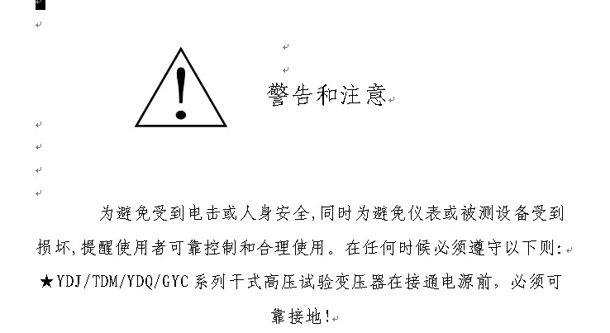

YDJ/TDM系列交直流高压试验变压器
- 概述
YDJ/TDM系列轻型交（直）流高压试验变压器是根据机电部《试验变压器》标准在原同类产品基础上经过大量改进，是按照国家标准《JB∕T 9641-1999》经过改进后而生产的一种新型产品。本系列产品具有体积小、重量轻、结构紧凑、功能齐全、通用性强和使用方便等特点。特别适用于电力系统、工矿企业、科研部门等对各种高压电气设备、电器元件、绝缘材料进行工频或直流高压下的绝缘强度试验。是高压试验中必不可少的重要设备打破苏联模式，体积非常轻便！采用新日铁硅钢片,铁损低，磁感应强度高，冲片性好，CD铁芯睡式设计提高防震能力，内注25#专用变压器绝缘油经过3道高温真空过滤,MIN进口新型密封圈防渗漏机理,使高压试验变压器绝缘性能更强,寿命更长,经久耐用.特别设计了自动数字式过电流保护装置。根据要求可以做全数显式控制台和全自动程控试验变压器控制台。

  - 产品分类

产品分为一体式装置和分体式装置两类。

  - 产品型号

产品型号：
YDJ X--- XXX / XXX
装置额定输出电压（kV）
装置额定容量（kVA）
分体式（F）、一体化（Y）
工频高压试验装置

- 产品结构

高压试验变压器采用单框芯式铁芯结构。初级绕组饶在铁芯上，高压绕组在外，这种同轴布置减少了漏磁通，因而增大了绕组间的耦合。产品的外壳制成与器芯配合较佳的八角形结构，整体外形显得美观大方。其外部结构图见图1，内部结构图见图2。

图1：单台试验变压器 图2：单台试验变压器内部结构图
外部结构示意图
1—短路杆D 2—均压球 3—高压套管 4—变压器提手
5—油阀 6、7—次压输入a、x 8、9—测量端子E、F 10—变压器外壳接地端
11—高压尾X 12—高压输出A 13—高压硅堆 14—变压器油
15—铁芯 16—次低压绕组 17—测量绕组 18—二次高压绕组
在试验变压器中，a、x为低压输入端子，E、F为仪表测量端子，A、X为高压输出。
- 工作原理
YDJ系列工频高压试验装置由高压试验变压器和控制箱（台）组成，其中控制箱（台）是集调压器、测量、控制、保护及信号等部分组成的一体化装置。
高压试验变压器采用单框芯式铁芯，初级绕组绕在铁芯上，测量绕组和高压绕组采用绝缘筒绕制并套在初级绕组外，系同轴布置结构。通过调节控制箱（台）内的调压器输出电压，接入高压试验变压器的初级绕组，根据电磁感应原理，可获得需要的高压电压。
  - YDJ系列工频高压试验装置的工作原理图见图3
A

a
）
）
A
）
）
A
A
.
）
）
）
）
）
）
）
）
）
BH
T
）
）
）
）
）
）
）
～５０Ｈｚ
）
）
）
）
）
）
x
x
）
）
）
）
E
.
kV
）
）
）
）
）
x
）
F
PE
.
.
.

图3. YDJ系列工频高压试验装置工作原理图

图4：三台试验变压器串级接线原理图
图中：P—容量(kVA) V—电压(kV) G1、G2—绝缘支架
2、 三台试验变压器串级获得更高电压的接线原理见图5。串级高压试验变压器有很大的优越性，因为整个试验装置由几台单台试验变压器组成，单台试验变压器容量小、电压低、重量轻，便于运输和安装。它既然可串接成高出几倍的单台试验变压器输出电压组合使用，又可分开成几套单台试验变压器单独使用。整套装置投资小，经济实惠。图5中，在第一级和第二级的每个单元试验变压器中都有一个励磁绕组A1、C1和A2、C2。在三台串级试验变压器基本原理中，低压电源加在试验变压器Ⅰ的初级绕组a1x1上，单台试验变压器Ⅰ、Ⅱ、Ⅲ的输出电压都是V。励磁绕组A1、C1给第二级试验变压器Ⅱ的初级绕组供电；第二级试验变压器Ⅱ的励磁绕组A2、C2给第三级试验变压器Ⅲ的初级绕组供电。第二级试验变压器Ⅱ和第三级试验变压器Ⅲ的箱体分别处在对地为1V和2V的高电位上，所以箱体对地是绝缘的，试验变压器Ⅰ的箱体是接地的。这样第一级、第二级、第三级试验变压器对地的额定输出电压分别为1V、2V、3V；其额定容量分别为3P、2P、1P。
- 使用方法
  - 试验变压器做被试品的工频耐压试验使用接线原理图见图6。

图5：被试品工频耐压试验接线图
图中：R1—限流电阻 FRC—阻容分压器 RF—球间隙保护电阻
G—球间隙 CX—被试品
注：高压尾必须可靠接地
工频耐压试验中限流电阻R1应根据试验变压器的额定容量来选择。如高压侧额定输出电流在100~300mA时，可取0.5~1Ω/V(试验电压)；高压侧额定输出电流为1A以上时，可取1Ω/V(试验电压)。常用水电阻作为限流电阻，管子长度可按150kV/m考虑，管子粗细应具有足够的热容量(水阻液配制方法：用蒸馏水加入适量硫酸铜配制成各种不同的阻值)。
球间隙及保护电阻：当电压超过球间隙整定值时(一般取试验电压的110%~120%)，球间隙放电，对被试品起到保护作用。球间隙保护电阻可按1Ω/V(试验电压)选取。
在工频耐压试验中，低电压侧测量电压(仪表电压)不是非常准确的，其原因是由于试验变
压器存在着漏抗，在这个漏抗上必然存在着压降或容升，使试品上的电压低于或高于低压侧测量电压表上反映出来的电压。工频耐压试验时，被试品上的电压高于试验变压器的输出电压，也就是所谓容升现象。感应耐压试验时，试验变压器的漏抗必然存在着压降。为了准确测量被试品上所施加的电压，因此常在高压侧接入FRC阻容分压器来测量电压(见图6)。
工频耐压试验操作注意事项
- 试验人员应做好分工，明确相互间联系方法。并有专门人监护现场安全及观察试品状态。
- 被试品应先清扫干净，并绝对干燥，以免损坏被试品和试验带来的误差。
- 对于大型试验，一般都应先进行空升试验。即不接试品时升压至试验电压，校对各种表计，调整球间隙。
- 升压速度不能太快，并必须防止突然加压。例如调压器不在零位时突然合闸。也不能突然切断电源，一般应在调压器降至零位时拉闸。
- 当电压升至试验电压时，开始计时，到1min后，迅速降压到1/3试验电压以下时，才能拉开电源。
- 在升压或耐压试验过程中，如发现下列不正常情况时，应立即降压，切断电源。停止试验并查明原因：①电压表指针摆动很大；②发现绝缘烧焦或冒烟；③被试品内有不正常的声音。
- 耐压试验前后应测量绝缘电阻，检查绝缘情况。
  - TDM交直流高压试验变压器在做被试品的直流耐压或泄露试验时接线原理图如图7。
注：此试验应先抽出短路杆“D”，图7中所示。

图6：TDM系列高压直流泄露试验接线图
图中：V_{D}—高压硅堆 R₁—限流电阻 C₁—高压滤波电容
FRC—阻容分压器 CX—被试品 μA—带保护微安表
泄露试验中限流电阻R₁选择在额定输出电压时，输出端短路电流不超过高压硅堆的最大整流。如电压硅堆的最大整流电流为100mA时用于60kV的试验装置中，限流电阻按R₁=60/0.1=600kΩ选择。限流电阻还应具有足够的容量和沿面放电距离。
高压滤波电容C₁一般选择在0.01~0.1μF，当被试品的电容量很大时，C₁可省略不用。
泄露试验的操作及注意事项
- 试验前应先检查被试品是否停电，接地放电，一切对外连线是否擦干净。要严防将试
验电压加到有人工作的部位上去。
- 接好试验装置的接线后，应复查无误后才可加压。应特别注意检查高压设备及引线与地、与操作人员的安全距离，被试品的外壳是否可靠接地，要按安全规程中所规定的内容进行试验。
- 对于大电容量设备应缓慢升压，防止被试品的充电电流烧坏微安表。必要时应分级加压，分别读取各级电压下微安表的稳定读数。
- 试验过程中，应密切监视被试品、试验装置、微安表，一旦发生击穿、闪烁等异常现象应立即降压，切断电源，并查明原因，详细记录。
- 试验完毕，降压，切断电源后应将被试品及试验装置本身充分放电。
五、注意事项
  - 按照您所进行的试验接好工作线路。试验变压器的外壳以及操作系统的外壳必须可靠接地。试验变压器高压绕组的X端(高压尾)以及测量绕组的F端必须可靠接地。
  - 做串级试验时，第二级、第三级试验变压器的低压绕组的X端，测量绕组的F端以及高压绕组的X端(高压尾)均接本级试验变压器的外壳。第二级、第三级试验变压器的外壳必须通过绝缘支架接地。
  - 接通电源前，操作系统的调压器必须调到零位后方可接通电源，合闸，开始升压。
  - 从零开始均匀旋转调压器手轮升压。升压方法有：快速升压法，即20s逐级升压法；慢速升压法，即60s逐级升压法；极慢速升压法供选用。电压从零开始按一定的升压方式和速度上升到您所需的额定试验电压的75%后，在以每秒2%额定试验电压的速度升到您所需的额定电压，并密切注意测量仪表的指示以及被试品的情况。升压过程中或试验过程中如发现测量仪表的指示及被试品情况异常，应立即降压，切断电源，查明情况。
  - 试验完毕后，应在数秒内匀速的将调压器返回至零位，然后切断电源。
  - 本产品不得超过额定参数使用。除试验必须外，决不允许全电压通电或断电。
  - 使用本产品做高压试验时，出熟悉本说明书外，还必须严格执行国家有关标准和操作规程。可参照GB311-83《高压输变设备的绝缘配合，高压试验技术》；《电气设备预防性试验规程》等。
六、试验变压器的容量选择
标称试验变压器容量Pn的确定公式：Pn=kVn ²ωCt×10⁻⁹
式中：Pn——标称试验变压器容量(kVA)
Vn——试验变压器的额定输出高压的有效值(kV)
k ——安全系数。k≥1，标称电压Vn≥1MV时，k=2；标称电压较低时，k值可取高一些。 Ct——被试品的电容量(pF)
ω——角频率，ω=2πf， f——试验电源的频率
被试设备的电容量Ct可由交流电桥测出。Ct的变化很大，可由设备的类型而定。典型数据如下：
简单的棒式或悬式绝缘子 几十微法 简单的分级套管 100~1000pF
电压互感器 200 ~ 500pF
电力变压器 〈 1000kVA ~1000pF
〉1000kVA 1000~10000pF
高压电力电缆和油浸纸绝缘 250~300pF/m
气体绝缘 ~60pF/m
封闭变电站，SF6气体绝缘 100~10000pF
对于不同的试验电压Vn，选择不同的(适当的)安全系数k。以下列出不同的Vn所选用的k值供参考。
Vn =50~100kV k = 4 Vn =150~300kV k = 3 Vn 〉300kV k = 2
七、控制箱（台）使用说明
本系列控制箱（台）是根据高压试验变压器独特的使用范围而设计生产的，其功能有：

合闸声光报警；

计时声光报警；

电子式低压电流保护（箱式）；

高压电压直读；

耐压试验时间自由设定（数显）；

移动式结构（台式）
7.1 工作原理：
本系列控制箱（台）是由接触式调压器（50kVA以上为电动柱式调压器）及其控制、保护、测量、信号电路组成。它是通过接入220V或380V工频电源，调节调压器（即试验变压器的输入电压），以获得所需要的试验高压电压值。其工作原理见图1：
A

a
）
）
A
）
）
A
A
.
）
）
）
）
）
）
）
）
）
BH
T
）
）
）
）
）
）
）
～５０Ｈｚ
）
）
）
）
）
）
x
x
）
）
）
）
E
.
kV
）
）
）
）
）
x
）
F
PE
.
.
.

图1：控制箱（台）工作原理
BH - 电流互感器
A - 电流表
kV - 高压电压显示表
T - 调压器
7.2 结构（面板布置）：
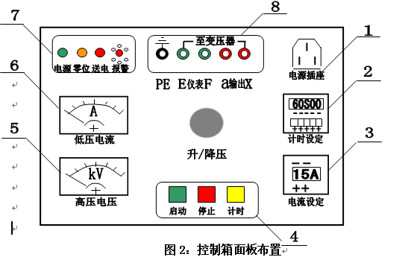
1—电源插座 2—数显时间继电器
3—电子电流整定器 4—启动、停止、计时按钮
5—高压电压指示表 6—低压电流指示表
7—信号灯、报警闪光灯 8—接线柱
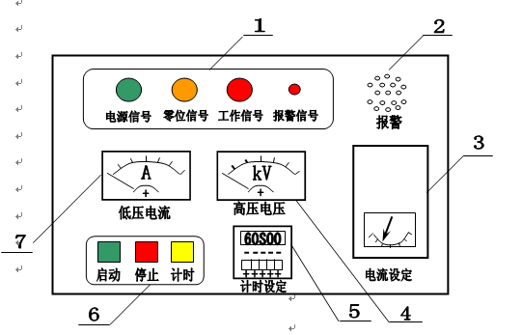
图3：控制台面板布置
1—信号灯、报警闪光灯 2—报警器出音孔
3—电流保护继电器 4—高压电压指示表
5—数显时间继电器 6—启动、停止、计时按钮
7—低压电流表

7.3 技术参数、规格及选用配套
该控制箱（台）的容量是与调压器是与调压器的容量而标称，如果和试验变压器（短时30min以内工作制）配套工作，可根据中华人民共和国电力行业标准“DL474.4-92”之规定：P₀=0.75P选配。式中P₀—试验变压器容量；P—调压器容量。如用于电器专业工厂产品作批量试验，调压器容量应等于试验变压器容量，即：P₀=P。
控制箱（台）的型号及技术参数如表1
规 格 | 容量（kVA） | 电 源 |  |  | 输 出 |  | 外型尺寸（mm） | 参考重量（kg）
规 格 | 容量（kVA） | 相数 | 电压（V） | 频 率（Hz） | 电压（V） | 电流（A） | 外型尺寸（mm） | 参考重量（kg）
MLXC-3 | 3 | 1 | 220 | 50 | 240 | 13.6 | 280×380×160 | 17
MLXC-5 | 5 | 1 | 220 | 50 | 240 | 22.7 | 280×380×160 | 20
MLTC-10 | 10 | 1 | 220 | 50 | 240 | 45.5 | 400×600×650 | 40
MLTC-15 | 15 | 1 | 220  380 | 50 | 240  430 | 68  39 | 400×600×720 | 50
MLTC-20 | 20 | 2 | 380 | 50 | 430 | 52.6 | 400×600×720 | 55
MLTC-30 | 30 | 2 | 380 | 50 | 430 | 78.9 | 400×600×920 | 79
MLTC-50 | 50 | 2 | 380 | 50 | 430 | 131.5 | 可选

7.4操作指南
在操作之前应根据不同被试品的容量、电压等级，先计算好最大工作电流，并调整电流保护器。其试验接线应参考本说明书中图1或试验变压器中相关的连接示意图，接地端应良好接地（以下视耐压试验为例）。
7.4.1连接电源（箱式为插座式电源，台式为接线柱式电源），并将调压器手柄旋至零位处，零位开关闭合，零位指示灯（黄灯）亮，（也称调压器零位输出状态指示）；
7.4.2按下启动按钮（绿色），接触器吸合，调压器受电，同时工作指示灯（红灯）亮，并发出警报声（警报声随调压器离开零位后，报警声光才能停止）；
7.4.3顺时针缓慢均匀地旋转调压器手柄，并密切注视仪表读数，当升到所需高压电压值时，应停止旋转手炳，并及时按下计时按钮（黄色），此时，数显时间继电器顺计时显示时间（计时单位为“s”，秒），当到达设定的时间，控制箱（台）内发出声光报警，及时将调压器手柄反方向旋转，直至调压器回零为止，解除计时按钮，；
7.4.4在升压或耐压试验过程中，如出现短路、闪络、击穿等过电流时，电流继电器保护跳闸，调压器自动断电，表示被试品不合格，此时应将调压器回零，切断电源，检查被试品。
  - 使用与维护
7.5.1开箱验收时，应检查主控回路接线是否松动，调压器电刷是否接触良好；
7.5.2长期不用时，使用前应用500V兆欧表测量绝缘电阻，其阻值不低于0.5MΩ；
7.5.3电源电压应符合箱（台）铭牌上的输入电压值；
7.5.4本箱（台）设有过电流保护，出厂已调整为额定电流的80%。用于小负载时，应根据被试品的额定容量电流重新设定；
7.5.5使用完毕后，应关好箱（台）门盖，以保持箱（台）内部清洁。
  - 使用条件
7.6.1环境温度：0—40℃；
7.6.2海拔高度：＜1000m；
7.6.3相对湿度：＜85%；
7.6.4工作场所应无严重影响绝缘的气体、蒸汽、化学性尘埃及其它爆炸性和腐蚀性介质。
  - 随机附件
7.7.1产品合格证
7.7.2产品保修卡
7.7.3使用说明书
7.7.4电源线（台式无）

（
（
6
8
a
x
E
F
PE
1Ω/2W×5
5K
HR
HG
HY

】

YDQ充气式试验变压器使用说明

一、YDQ充气式试验变压器概述
试验变压器是电力设备检测及预防性试验所必备的试验设备。随着我国电力工业的发展，对试验变压器的电压等级要求也越来越高，而传统的油浸式试验变压器，无论在体积上和重量上还是在性能上都越来越不能满足现场工作的要求。
随着我国基础科学研究的进步，新材料，新工艺的应用，把新的介质六氟化硫气体推向了电力设备的应用领域。由于六氟化硫气体优良的绝缘性能和灭弧性能，及不燃性，使得它作为新的绝缘介质得到广泛的应用。
我公司经过多年的努力，研究成功了充气式轻型试验变压器，本系列产品与传统的油浸式轻型试验变压器相比，重量上减轻了20％－60％（视电压及容量等级而定），而且无油污染，单台试验变压器的电压等级可达300KV。由于采用了新的生产工艺，产品的技术性能有较大的提高，特别适用于现场工作及频繁移动的工作条件下使用。

二、结构
1、YDQ系列产品其设计构思，材质选择及工艺流程都是全新的。因此不仅体积小、重量轻、外形美、而且各项技术指标都达到了<<JB3570－９８>>标准要求。
YDQ系列产品采用优质冷轧DQ－151取向硅钢片叠成多级圆柱框形铁芯，在特制的高强度绝缘筒上用QZ型导线直接连续绕制高压塔式线圈。外壳是适形尺寸，内充入SF６气体。
2、YDQ（JZ）产品与YDQ产品的不同在于巧妙地将高压整流硅堆装在高压套之内通过短路杆的插入和抽出可变换YDQ是工频高压交流输出还是高压直流输出。
3、YDQ（C）产品与YDQ产品的不同在于套管内结构。

三、型号含义
Y D Q （JZ）
额定输出电压KV
额定容量
JZ交直流、串级
充气式
单相
试验变压器

四、工作原理
把电源输入有过流自动脱扣及防止突发加压的零位连锁装置的操作箱，经自耦调压器调节电压输入YDQ试验变压器初级绕组，根据电磁感应原理，在次级(高压)绕组按其与初级绕组匝数之比可获得同等倍数的电压幅值－工频高压。此工频高经高压硅堆整流及稳压电容器滤波可取得直流高压，其幅值是工频高压有效值的２倍。

五、控制线路图
5－1：普通操作台线路图：如下
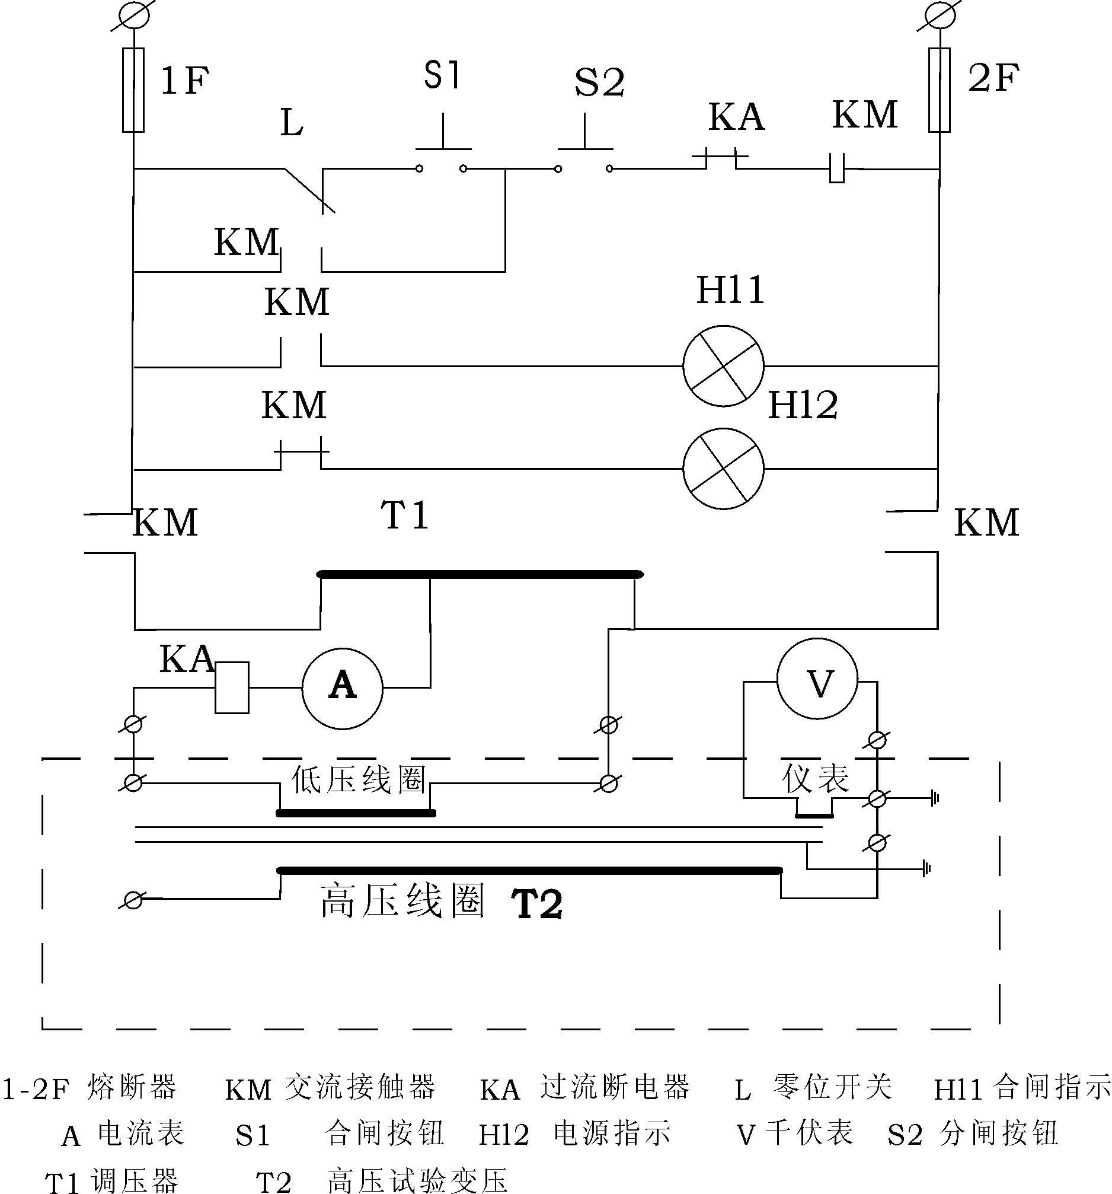

六、试验现场布置
１、交流耐压试验接线图
备注：1、K1、K2为低压接线柱。
2、K3、K4为高压尾端柱（对于操作箱K5为接地端）。
3、G为交流高压输出。
4、我公司供应的YDQ型气体变压器只包含变压器主体及控制箱，若需限流电阻、球隙等配件请另定。
5、试验时，变压器主体、控制箱及高压尾、仪表一端要良好接地，否则损坏设备和危害人身安全。
2、直流耐压试验接线图
备注：1、K1、K2为低压接线柱。
2、K3、K4为高压尾端柱（对于操作箱K5为接地端）。
3、G为直流高压输出。
4、直流试验时，应将我公司配备的整流硅堆安装在变压器的高压输出上面，确保变压器为直流输出。
5、我公司供应的YDQ型气体变压器只包含变压器主体及控制箱，若需限流电阻、微安表、放电棒等配件请另定。
6、试验时，变压器主体、控制箱及高压尾、仪表一端要良好接地，否则损坏设备和危害人身安全。
7、直流试验完毕，必须要用放电棒对被试品进行放电后，方可根换被试品和解除连线，否危害人身安全。

3、串激组合试验接图
- 串级接线
做串激试验时，其中输入一端必须接外壳，成同等电位
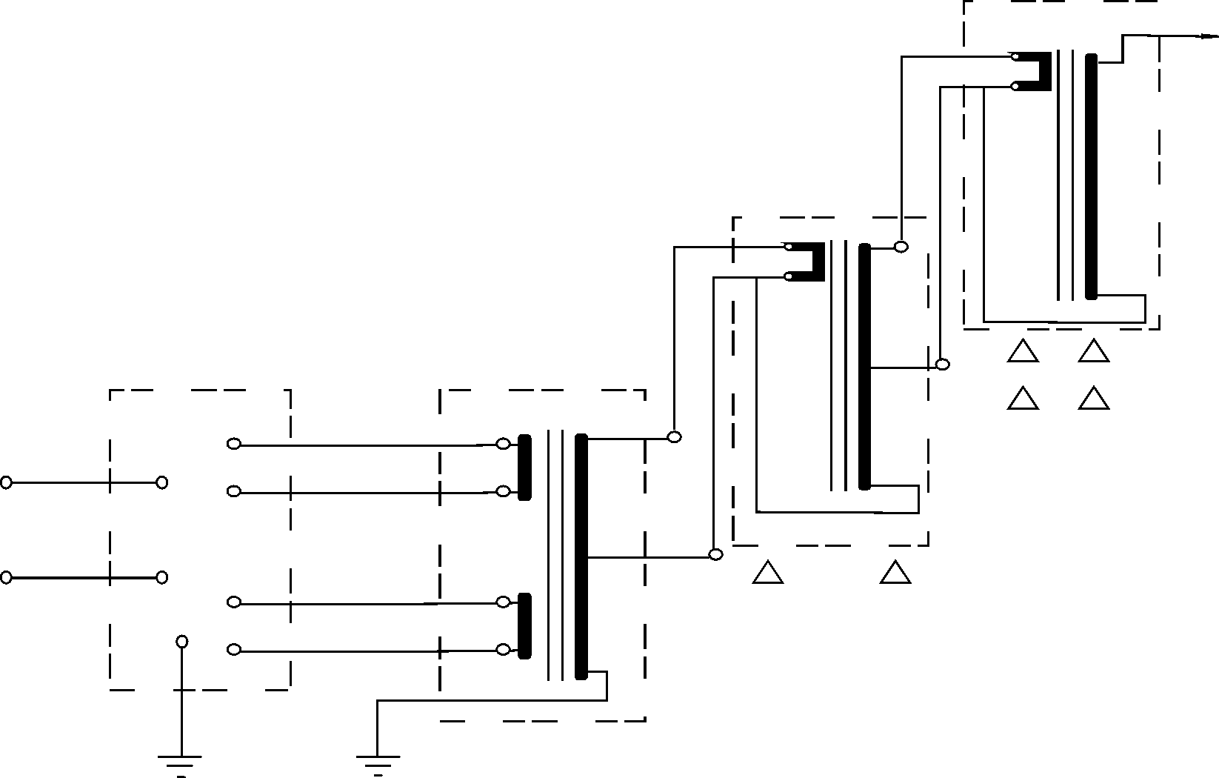
双 输 入
做串激试验时，其中输入一端必须接外壳，成同等电位

3U

双 输 入
输 入

输 入

YDQ(C)—Ⅲ
输入

YDQ(C)—Ⅱ

ML YDQ(C)—Ⅰ
ML—操作台
ＹＤＱ（Ｃ）—Ⅰ—第一组试变
ＹＤＱ（Ｃ）—Ⅱ—第二组试变
ＹＤＱ（Ｃ）—Ⅲ—第三组试变
- —绝缘支架
注：连 接 线 必 须 按 接 线 标 指 接 线，否 则 极 性 相 反。
２、概述
为了方便电力系统的现场等级的试验，我们专们设计和生产用多台轻型试验变压器串激组合ＹＤＱ（Ｃ）系列试验设备。由于分散组合能力方便使用，故可适应现场多种需要。每个单元重量轻，运输和移动方便，使现场能顺利取得较高的试验电源。
３、工作原理
ＹＤＱ（Ｃ）系列高压试验装置，除最高电压一级外，都在高压绕组中串绕激磁组。该绕组和后一级试验变压器初级线圈参数相同。
由控制箱供给第Ⅰ级试验变压器绕组电源。第Ⅰ级高压绕组尾端和外壳接地，首端和第Ⅱ级试验变压器高压尾及外壳连接。由第Ⅰ 级串激抽头供给第Ⅱ级低压绕组的励磁电源，此时Ⅱ级试验变压器输出为第Ⅰ和第Ⅱ级输出叠加。同理，可叠加第Ⅲ级。

七、操作试验方法：
- 按上图接线，检查压力表指示内部气体压力是否正常（≥０.3MPA）
- 做交流耐压时，直接接高压输出G。做直流泄漏试验时，请将我公司
配备的整流硅堆安装在变压器的高压输出上面，确保变压器为直流输出。
- 限流电阻配置：工频耐压每伏0.3～１欧：直流每伏５～１０欧，一
般试验可不用。
- 拆除被试品线引线，套管及器身脏污清除，必要时采用屏蔽措施。
- 准备工作和安全措施就绪，空试一次设备。
- 接上被试品，直流试验应用屏蔽线，以消除杂散泄漏。
- 合上电源，控制箱（柜）电源批示绿灯亮。
- 按下起动按钮，起动指示灯亮。
- 对控制箱，顺时针均匀加电，注视电压表达到额定电压值。
- 持续规定耐压时间并注视电流表指示。
- 耐压时间到，注视ＫＶ表，迅速均匀降零。
- 做图２实验后用放电棒经电阻放电，然后直接接地放电。
- 高压部分可能被充电部位一一放电后，改变或拆除高压引线，及一切引线至此一次试验终止。

八、注意事项
- 试验设备的布置，对人身周围要有足够的安全距离。尽量避免在人员过道上布置设备及施高压引线。
- 试验现场安装围栏、悬挂“止步、高压危险”标示牌。
- 试验中高压引线要有支撑或牵引绝缘物。要有安全监护员，防止有人靠近和从底下穿过。
- 直流高压试验中微安表最好在高位时，除有屏蔽盒外有过流自动保护装置以防止突发性击穿短路或放电时表烧坏。
- 工频耐压试验：请注意验算设备容量是否足够，并应避免产生谐振。
- 工作地线（高压尾、稳压电容末端接地线）与保护地线（操作箱外壳）应分开连接，并有良好的接地性能。
- 试验中如有电源不规则摆动（如电焊）必然影响高压输出稳定，此时应停止试验查找原因排除。
- 试验工作对气候（温度、湿度）的要求应符合试验规程要求，并作记录。
- 高压测试工作要严格执行能源部颁发的安全工作规程有关规定。

九、维护及保养
- 应经常性地保持试验变压器的清洁，每次试验前应把尼龙套擦拭干净，并用塑料布罩住。
- 不应随意扭动除接线支柱以外的螺栓，防止因密封破坏造成的漏气现象。
- 轻微的泄漏是属于正常的现象，估计约每４年气压降低0.05Mpa，出厂时气压的在0.4－0.5Mpa之间。随着环境湿度的变化气压略有增减。当气压力降至0.3Mpa时应及补气。
- 补气时请采用我厂配备的专用充气咀和小罐六氟化硫气体，充气的压力绝不得大于0.55Mpa。一般情况下0.4－0.5Mpa即可
５、充气方式：
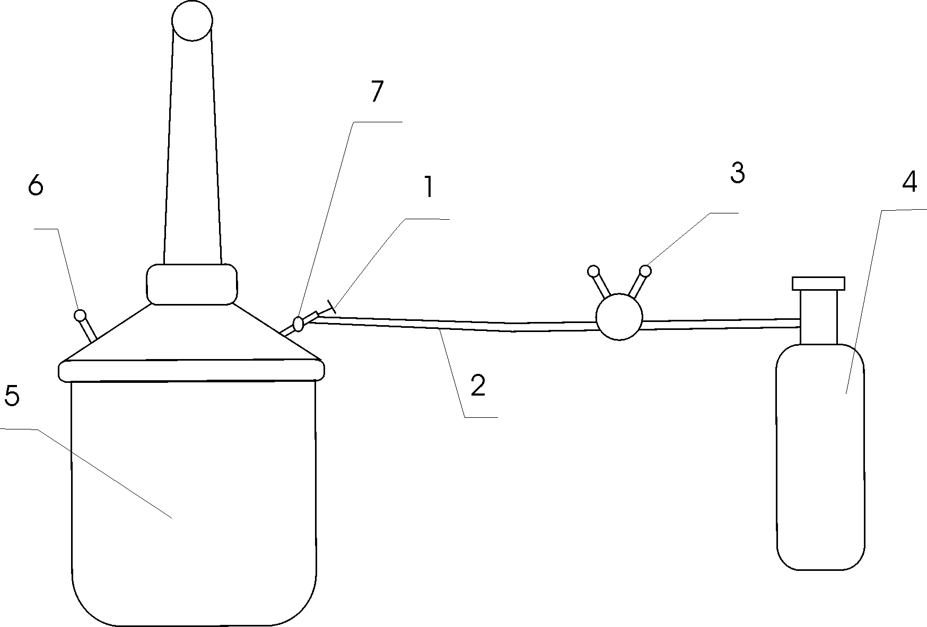

１、充气阀 ２、氧气管道 ３、氧气表 ４、六氟化硫钢瓶
５、变压器 ６、压力表 ７、变压器充咀
１、入口表按示意图接好管道。
２、打开六氟化硫气瓶上的阀门，使氧气表上压在２０kg／cm左右。
３、旋入氧气表上的螺旋顶尖，让气压慢慢升高。此时有气体外溢。排出管道内的空气。
４、立即旋开充气阀（顺时针方向）并听到到气流，流入变压器本体内。
５、调节氧气表上的螺顶尖，使氧气表的出口压力在5.5Kg/cm 。
２cmⅡ
６、监视变压器压力表，当压力达到4.5—5Kg/ cmj时（即0.45—0.5Mpa），立即关死充气阀（逆时针方向）。绝对禁止超压以免发生危险。
２cmⅡ
７、关闭六氟化硫气瓶上阀门。
８、关闭氧气表上的阀门，充气工作结束。
- 拆下管道和充气阀门。
- 充好气后静止５分钟，让气体充分混合即可工作。

十、试验变压器的使用条件
- 试验变压器额定使用条件下应满足下列要求：
Ａ、周围环境温度：最高气温＋４０℃ 最低气温－２０℃
Ｂ、空气最大相对温度，当空气温度为２５℃时，相对湿度不超过８５％。
Ｃ、安装地点无严重影响变压器绝缘的气体、蒸气、化学性积尘，污垢及其它爆炸性介质的场所。
Ｄ、试验变压器使用时应使其输入电压逐步升高且应在输出端串入足够的保护电阻，切忌高压状态下断合设备。
- 该变压器允许运行时间。
在额定容量的额定电压下，连续运行不得超过半小时，每次工作时间间隔为工作时间的５－１０倍，以保证变压器的充分散热，在额定电压和额定电流的三分之二的工况条件下允许长期连续运行。

十一、技术指标及参数
- 对各电压等级变压器的空载电流４～９％
阻抗电压４～１０％

型 号 与ＹＤＱ配套 调压器铭牌 配套运行时间
ＫＶＡ ＫＶＡ min(分)

MLXC—1.5 1.5 1 ≤30
MLXC—3 3 2 ≤30
MLXC—5 5 3 ≤30
MLTC—10 10 5或10 ≤30
MLTC—20 20 10或15 ≤30
MLTC—30 30 30 ≤30
MLTC—50 50 50 ≤30
注：可按用户要求配套
YDQ系列高压试验变压器额定参数：
规格 | 容量  KVA | 低压侧 |  | 高压侧 |  | 测量  变化 | 6分钟  温升℃ | 阻抗  电压％ | 空载  电流  ％ | 质量  Kg | 外形尺寸  长Х宽Х高  mmХmmХmm
规格 | 容量  KVA | 电压  V | 电流  A | 电压  KV | 电流  mA
1.5/50 | 1.5 | 200 | 7.5 | 50 | 30 | 500 | 50 | 10 | <4 | 30 | 200Х275Х640
3/50 | 3 | 200 | 15 | 50 | 60 | 500 | 50 | 10 | <4 | 35 | 240Х300Х690
6/50 | 6 | 200 | 30 | 50 | 120 | 500 | 50 | 10 | <4 | 40 | 250Х355Х710
10/50 | 10 | 200 | 50 | 50 | 200 | 500 | 50 | 10 | <4 | 60 | 260Х375Х750
15/50 | 15 | 400 | 37.5 | 50 | 300 | 500 | 50 | 8 | <4 | 70 | 270Х420Х800
20/50 | 20 | 400 | 50 | 50 | 400 | 500 | 50 | 8 | <4 | 85 | 285Х440Х820
30/50 | 30 | 400 | 75 | 50 | 600 | 500 | 50 | 8 | <4 | 100 | 295Х386Х840
50/50 | 50 | 400 | 125 | 50 | 1000 | 500 | 50 | 8 | <4 | 120 | 320Х416Х910
10/100 | 10 | 200 | 50 | 100 | 100 | 1000 | 50 | 10 | <4 | 65 | 350Х475Х1300
15/100 | 15 | 400 | 37.5 | 100 | 150 | 1000 | 50 | 8 | <4 | 85 | 510Х390Х1320
20/100 | 20 | 400 | 50 | 100 | 200 | 1000 | 50 | 8 | <4 | 100 | 540Х400Х1340
30/100 | 30 | 400 | 75 | 100 | 300 | 1000 | 50 | 8 | <4 | 110 | 560Х410Х1360
50/100 | 50 | 400 | 125 | 100 | 500 | 1000 | 50 | 8 | <4 | 125 | 600Х460Х1410
10/150 | 10 | 200 | 50 | 100 | 66.7 | 1500 | 50 | 10 | <4 | 90 | 265Х380Х1750
15/150 | 15 | 400 | 37.5 | 150 | 100 | 1500 | 50 | 8 | <4 | 100 | 510Х390Х1800
20/150 | 30 | 400 | 50 | 150 | 133.3 | 1500 | 50 | 8 | <4 | 110 | 540Х415Х1800
30/150 | 30 | 400 | 75 | 150 | 200 | 1500 | 50 | 8 | <4 | 125 | 560Х430Х1800
50/150 | 50 | 400 | 125 | 150 | 333.3 | 1500 | 50 | 8 | <4 | 140 | 640Х490Х1850

注：容量50KVA以上试验变压器参数略

GYC系列干式试验变压器

一、GYC干式试验变压器
GYC系列干式高压试验变压器，引进国外最新先进技术，利用先进的生产设备，采用了线圈环氧真空浇注成型，铁损低，磁感应强度高，冲片性好，华电美伦电力及CD铁芯睡式设计提高防震能力的新日铁硅钢片,工艺、新材料。与其同容量，同电压的油浸式试验变压器相比，具有重量轻、体积小、造型美观、性能稳定、使用携带方便、无渗漏油等优点。并有效地削弱了漏磁提高了绝缘强度和搞湿能力。特别适用电力系统及各电力用户在现场检测各种电气设备的的绝缘性能，直流耐压及泄漏电流试验。特别设计了自动过电流保护装置。声光报警，过流过压保护装置，时间计算功能。适合野外山区现场作业使用。
本系列产品具有重量轻，体积小，造型美观，性能稳定，使用携带方便等特点，特别适用于现场操作使用，是国内更新换代的新型交直流两用高压试验变压器。本系列产品适用于电力系统及各电力用户的现场检测各种电气设备的绝缘性能试验、电器产品的直流高压小电流的各种电压系统或装置中的高压电源。

二、技 术 指 标

1、阻抗电压: ≤ 8%
2、输出电压波形: 正弦波
3、表面温升: ＜ 55 ℃
4、空载损耗: ＜ 0.4 %
5、允许连续运行时间: 1小时
6、间续运行时间: 连续

三、主要产品参数
规 格 型 号 | 容  量 | 输入  电压 | 输出  电压 | 输出  电流 | 输出直流高压 | 重  量
规 格 型 号 | ( KVA ) | ( V ) | ( kV ) | ( mA ) | ( kV ) | ( kg )
GYC-2/50 | 2 | 200  或  400 | 50 | 30 | 70 | 15
GYC-3/50 | 3 | 200  或  400 | 50 | 60 | 70 | 20
GYC-5/50 | 5 | 200  或  400 | 50 | 100 | 70 | 30
GYC-10/50 | 10 | 200  或  400 | 50 | 200 | 70 | 40
GYC-15/50 | 15 | 200  或  400 | 50 | 300 | 70 | 50
GYC-20/50 | 20 | 200  或  400 | 50 | 400 | 70 | 55
GYC-25/50 | 25 | 200  或  400 | 50 | 500 | 70 | 60
GYC-30/50 | 30 | 200  或  400 | 50 | 600 | 70 | 65
GYC-5/100 | 5 | 200  或  400 | 100 | 50 | 140 | 60
GYC-10/100 | 10 | 200  或  400 | 100 | 100 | 140 | 65
GYC-15/100 | 15 | 200  或  400 | 100 | 150 | 140 | 70
GYC-20/100 | 20 | 200  或  400 | 100 | 200 | 140 | 75
GYC-25/100 | 25 | 200  或  400 | 100 | 250 | 140 | 80
GYC-15/120 | 15 | 200  或  400 | 120 | 125 |  | 85
GYC-20/120 | 20 | 200  或  400 | 120 | 160 |  | 90
GYC-25/120 | 25 | 200  或  400 | 120 | 200 |  | 95
GYC-30/120 | 30 | 200  或  400 | 120 | 250 |  | 100
串级变6/100 | 3kVA/50kV串6kVA/50kV
串级变6/150 | 3kVA/75kV串6kVA/75kV
注：以上提供的目录，为本公司生产的干式试验变压器，特殊规格， 也可根据用户提供的参数和要求设计生产，以满足用户的需要。

四、工作原理:
本系列产品输入电压为200V或400V利用电磁感应原理根据需要改变输入电压，即可获得输出高压从零伏连续可调到额定的最高值。在作直流耐压及泄漏电流测试时，只要把高压硅堆旋装在高压输出端,即可改变输入电压，从而获得不同值的直流高压输出。
本系列产品的具体工作原理见图（1），当用作串级
使用时，其联线方式见图（2）。
原理图
～220V
控制箱
电源输入电压
220V
220V
T1
T2
串接高压输出
J

联线方式示意图

图（2）
注:1.若A、B接反，会造成高压输出为零（T1+T2=0）将A、B换位即可。

五、使用方法:
（1）试验前,要将高压试验变压器的外壳“ ┻ ”端，
电源控制箱的接地端“ ┻ ”必须良好接地,否则将危及人身与设备的安全。
（2）操作前必须熟悉高压试验变压器与电源控制箱的电气原理接线图。如果要做直流耐压与泄漏试验时，可先将高压硅或微安表旋在高压试验变压器的高压端。
（3）准备完毕，检查线路无误后，可合上总电源开关，此时绿色开关指示灯亮，表示电源已接通；同时绿色停止按钮上的指示灯也亮，假如不亮应把调压器手柄按逆时针方向返回零位,绿色停止按钮上的指示灯亮,否则起动按钮拒绝合闸。
（4）按下起动按钮，红色按钮指示灯亮，这时按顺时针每秒1.5～2千伏的速度均匀缓慢地旋动调压器手柄，高压逐步上升并密切注意电压表的指示及试品情况，直到调到所需试验高压为止。
（5）要测试产品的耐压试验时间，可拨动定时器所需定时时间再按下定时，即在规定的时间里测试产品耐压，然后报警告知，若被测产品被击穿,过流继电器自动跳闸，此时试品为不合格。
（6）如需保护被测产品免被击穿，可先在高压侧连续接保护球隙调整保护球放电电压为试验电压的1.15倍左右。
（7）高压试验示意图：

六、注意事项:
1、高压电器的绝缘试验的安全正确，除熟悉本产品说明书外，必须按国家有关标准和规划进行；
GB/T 16927-1996《高压试验技术》
DL/T 596-1996《电力设备预防性试验规程》
2、由于本系列产品的设计特点其及结构限制，在额定输出容量下的连续使用不能超过二小时。如需要再使用。可断电休息二小时后再通电。
★在三分之二额定电压和三分之二额定电流下可以连续使用。
3、在正常的高压电器绝缘中，本系列产品不允许超过额定输出电压使用。
4、用本系列产品组成串级高压试验时，就特别注意检查第2、 3级的变压器本体及绝缘支架的状况、连接线的正确性，整个系统的保护接地与保护接地状况。

七、配件：
产品合格证
产品保修卡
使用说明书
出厂检验报告

本公司对所有产品实行“三包”，代办托运。欢迎选用并对本公司的产品以及工作提出质量咨询和改进意见。订货时请详细写明产品的型号和规格。技术热线：027-85369885

